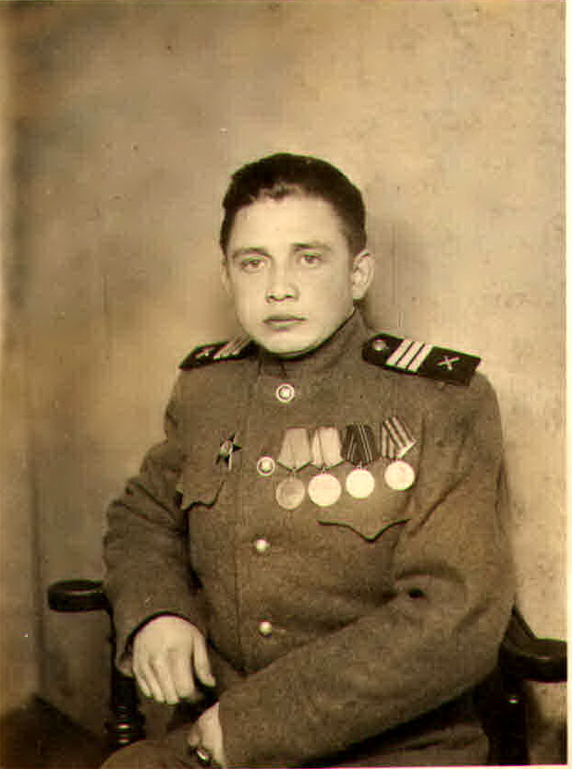
#героиВеликойОтечественойявойны#учителя-фронтовики
Музей истории школы знакомит с судьбами учителей Иж-Бобьинской средней школы, участников Великой Отечественной войны. Представяем материал о Гайфуллине Салиме Харисовиче, директоре Иж-Бобьинской средней школы с 1955 по 1961 год.
Гайфуллин Салим Харисович родился 5 июля 1922 года в селе Тлянчи - Тамак Сармановского района Татарской АССР. Там же окончил среднюю школу. В 1940 году был призван в ряды Рабоче-крестьянской Красной Армии (РККА). В Великой Отечественной войне проходил службу радиотелеграфистом в составе 207 корпусного артиллерийского полка 6 артиллерийской дивизии на Юго-Западном, Западном, Брянском, 1-ом Белорусском фронтах. 30 июля 1943 года вблизи г. Карачева Брянской области был легко ранен в правую руку.
За проявленные героизм и отвагу Гайфуллин С.Х.награждён орденом Красной Звезды, двумя медалями "За отвагу", медалями "За освобождение Варшавы", "За взятие Берлина", а также медалью "За победу над Германией в Великой Отечественной войне 1941-1945 годов".
Он и после окончания войны до 31.10.1946 года продолжает службу в составе Советских войск в Германии (г. Ратиноф) командиром отделения радиосвязи. Уволен в запас по демобилизации 22 октября 1946 г.
C 1947 по 1951 год получает высшее образование в Казанском государственном педагогическом институте по специальности "учитель географии". Преподает географию в Куйбышевском (ныне Болгары) педагогическом училище. После закрытия училища был направлен в Иж-Бобьинскую среднюю школу, в которой с 1955 по 1961 год работает директором. С 1961по1963 год Салим Харисович - учитель в школе-интернате г.Агрыза, с 1963 по 1987 год -в Агрызском детском туберкулезном санатории №1, расположенном в селе Иж-Бобье.
Умер Гайфуллин С.Х в 1992 году. Похоронен в селе Иж-Бобье.

